COMPREHENSION (10 points)

QUESTIONNAIRE A TRAITER PAR LES CANDIDATS DE LA SERIE L

Tous les candidats de la Série L traitent les questions de I à VIII.

ABBILDUNG
- Welche Aussage beschreibt das Bild am besten?
Schreiben Sie die richtige Antwort ab.
- Billige Weltreisen
- Die Macht des Tourismus
- Im Ausland studieren
- Reisen: eine Erfahrung fürs Leben

TEXT A
- Die Bildungsreise
Wählen Sie jeweils die richtige Aussage und schreiben Sie den ganzen Satz ab.
- Im 18. Jahrhundert ...
- begannen alle jungen Leute zu reisen.
- begannen nur reiche Menschen zu reisen.
- begannen die Künstler zu reisen.
- Die ersten Bildungsreisenden waren ...
- Engländer.
- Deutsche.
- Italiener.
- Zu dieser Zeit wollten die Reisenden ...
- neue Kontinente entdecken.
- in kurzer Zeit so viele Länder wie möglich bereisen.
- europäische Städte bewundern.
- Goethes Bildungsreise
Schreiben Sie nur die vier richtigen Aussagen ab.
- Goethe unternahm seine Bildungsreise im Winter.
- Goethe bereiste ein südeuropäisches Land.

- Goethe blieb weniger Zeit als geplant.
- Goethe wollte seine Kenntnisse über die alten Römer und Griechen erweitern.
- Goethe interessierte sich für den Alltag der Einwohner.
- Goethe nahm wenige Sachen auf seinen Reisen mit.
- In Italien schrieb Goethe die ganze Zeit über seine Erlebnisse, ohne sich auszuruhen.
- Goethes „Italienische Reise“ hat heute noch viele Leser.
- Zitieren Sie eine Textstelle, die zeigt, dass Goethe viel von seiner Bildungsreise nach Italien gelernt hat.

TEXT B
- Ergänzen Sie den folgenden Steckbrief über Sarah. Schreiben Sie die Antworten auf.
- Nationalität:
- Reiseziel:
- Tätigkeit in Deutschland:
- Tätigkeit im Ausland:
- Interesse:
- ,,Rainbow Garden Village“
Schreiben Sie nur die zwei richtigen Antworten ab.

„Rainbow Garden Village“
- ist eine englische Organisation.
- vermittelt einen Studentenaustausch.
- ermöglicht, ein Praktikum im Ausland zu machen.
- gibt Ratschläge für die praktischen Aspekte der Auslandsreise.
- ist eine touristische Organisation.
- Zitieren Sie präzise Elemente aus dem Text B, die zeigen, dass...
- ... Sarah sich an viele Facetten des Landes erinnern wird. (3 Elemente)
- ... die Charakter der Einwohner Sarah besonders gefallen haben. (2 Elemente)
VIII. Sarahs Gefühle
Assoziieren Sie jedes Zitat mit dem passenden Adjektiv nach dem folgenden Modell. Ein Adjektiv bleibt übrig.
Modell: 0,z
- “ Die Organisation half mir zum Glück, die Formalitäten zu erledigen“ (Zeile 10-11)
- „Schon lange faszinierte mich die Idee, eine ganz andere Kultur kennenzulernen.“ (Zeile 3-5)
- „Mein Herz liegt jedoch noch am Strand von Cape-Coast - fernab vom Tourismus. Ein Traumstrand, wie er sonst nur bei Instagram zu finden ist.“ (Zeile 15-16)
- „Während der Fahrt in diesen alten Bussen fühlte ich oft ein beängstigendes Gefühl im Bauch.“
(Zeile 17-18)
- nostalgisch
- gelangweilt
- neugierig auf die Welt
- unwohl z. froh
Seuls les candidats de la série L qui ne composent pas au titre de la LVA (Langue Vivante Approfondie) traitent également la question IX.
ABBILDUNG. TEXT A und TEXT B
IX. Welche Aussage passt zu den drei Dokumenten?
Notieren Sie den richtigen Buchstaben A, B oder C.
- Die Welt zu entdecken ist ein Plus für den beruflichen Lebenslauf.
- Die Welt zu entdecken bedeutet Bereicherung für den Menschen.
- Die Welt zu entdecken bedeutet ein risikoreiches Leben.
Seuls les candidats de la série L composant au titre de la LVA (Langue Vivante Approfondie) traitent la question X.
ABBILDUNG. TEXT A und TEXT B
X. „Ich freue mich schon auf den nächsten Kulturschock“, sagt Sarah (Text B Zeile 23-24). Was könnte Sarah damit meinen? Beantworten Sie diese Frage kurz auf Deutsch, (etwa 40 Wörter)

EXPRESSION (10 points)
Afin de respecter l’anonymat de votre copie, vous ne devez pas signer votre composition, citer votre nom, celui d’un camarade ou celui de votre établissement.
Seuls les candidats de la série L qui ne composent pas au titre de la LVA traitent les questions I et II.

I. Sie wollen auch ein Praktikum im Ausland machen und schreiben Sarah eine E-Mail. Sie bitten sie um Tipps und Ratschläge (Organisation, Arbeit, Freizeit, usw.)
Schreiben Sie diese E-Mail an Sarah, (etwa 120 Wörter)
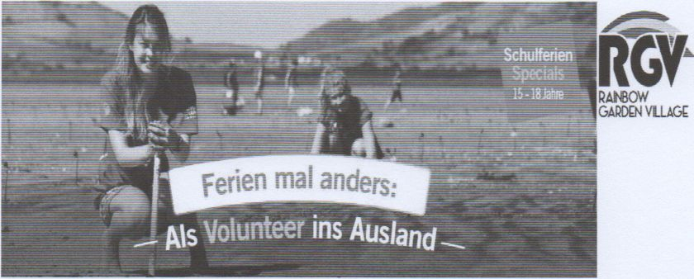
II. Behandeln Sie eines der folgenden Themen, (etwa 130 Wörter) Thema A:

Die Organisation „Rainbow Garden Village“ gibt die Möglichkeit, seine Ferien anders zu verbringen.
Wären Sie persönlich bereit, sich freiwillig zu engagieren? Warum? Warum nicht?
Beantworten Sie diese Fragen und belegen Sie Ihren Standpunkt mit Beispielen.
ODER
Thema B:
Inwiefern können Reiseerfahrungen sowohl für die berufliche Karriere als auch für das persönliche Leben eine wichtige Rolle spielen? Geben Sie Ihre Meinung und nennen Sie konkrete Beispiele.

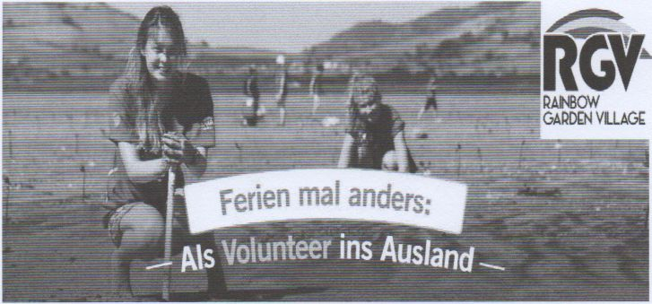
- Behandeln Sie eines der folgenden Themen, (etwa 120 Wörter) Thema A:
Seuls les candidats de la Série L composant au titre de la LVA (Langue Vivante Approfondie) traitent les questions III et IV.

Die Organisation „Rainbow Garden Village“ gibt die Möglichkeit, seine Ferien anders zu verbringen.
Wären Sie persönlich bereit, sich freiwillig zu engagieren? Warum? Warum nicht?
Beantworten Sie diese Fragen und belegen Sie Ihren Standpunkt mit Beispielen.
ODER
Thema B:
Inwiefern können Reiseerfahrungen sowohl für die berufliche Karriere als auch für das persönliche Leben eine wichtige Rolle spielen? Geben Sie Ihre Meinung und nennen Sie konkrete Beispiele.
IV. Kann man zu Hause bleiben und gleichzeitig eine Weltreise oder Zeitreise unternehmen?
Beantworten Sie diese Frage und belegen Sie Ihren Standpunkt mit konkreten Beispielen (Literatur, Kunst, Filme, Internet, Medien...).
(etwa 150 Wörter)

